U23I1R1/NLD

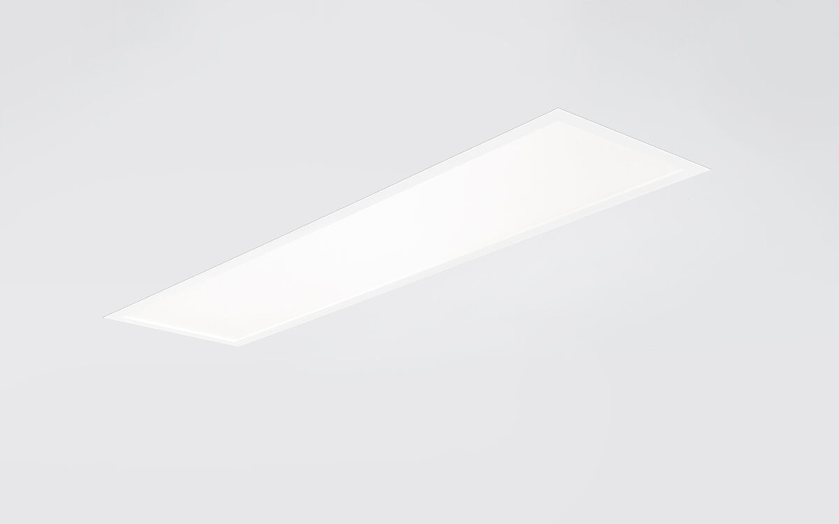
U23 est un luminaire encastré à diffuseur de type « puit de lumière » Diffuseur , optique acrylate (PMMA) microprisme avec film diffuseur, distribution lumineuse extensive . Hauteur d'encastrement faible. Dimensions: 1195 mm x 295 mm x 22 mm. Modulation M300, installation sur plafond modulaire avec profils T visibles. Luminaires LEDs avec un diffuseur plat pour un éclairage confortable et une efficacité élevée. Flux lumineux: 3450 lm, Efficacité lumineuse: 126 lm/W. Consommation de courant: 27.5 W, DALI gradable. Fréquence: 50-60Hz AC/DC. Tension: 220-240V. Classe d'isolation: classe II. Maintien de flux élévé; après 50 000 heures de fonctionnement, le luminaire conserve 90% de son flux lumineux initial. Température de couleur corrélée: 4000 K, Rendu des couleurs ra: 80. Standard deviation colour matching: 3 SDCM. Sécurité photobiologique IEC/TR 62778: RG0. Caisson: tôle d'acier laquée, RAL9016 - Blanc signalisation (texturé). Degré de protection IP: IP20. Degré de protection IK: IK03. Température d'ambiance:de -20°C a 35°C Essai au fil incandescent: 650°C. Garantie de 5 ans sur luminaire et driver. Certifications: CE, ENEC. Luminaire avec cablâge sans halogène. Le luminaire a été développé et produit selon la norme EN 60598-1 dans une société certifiée ISO 9001 et ISO 14001.

